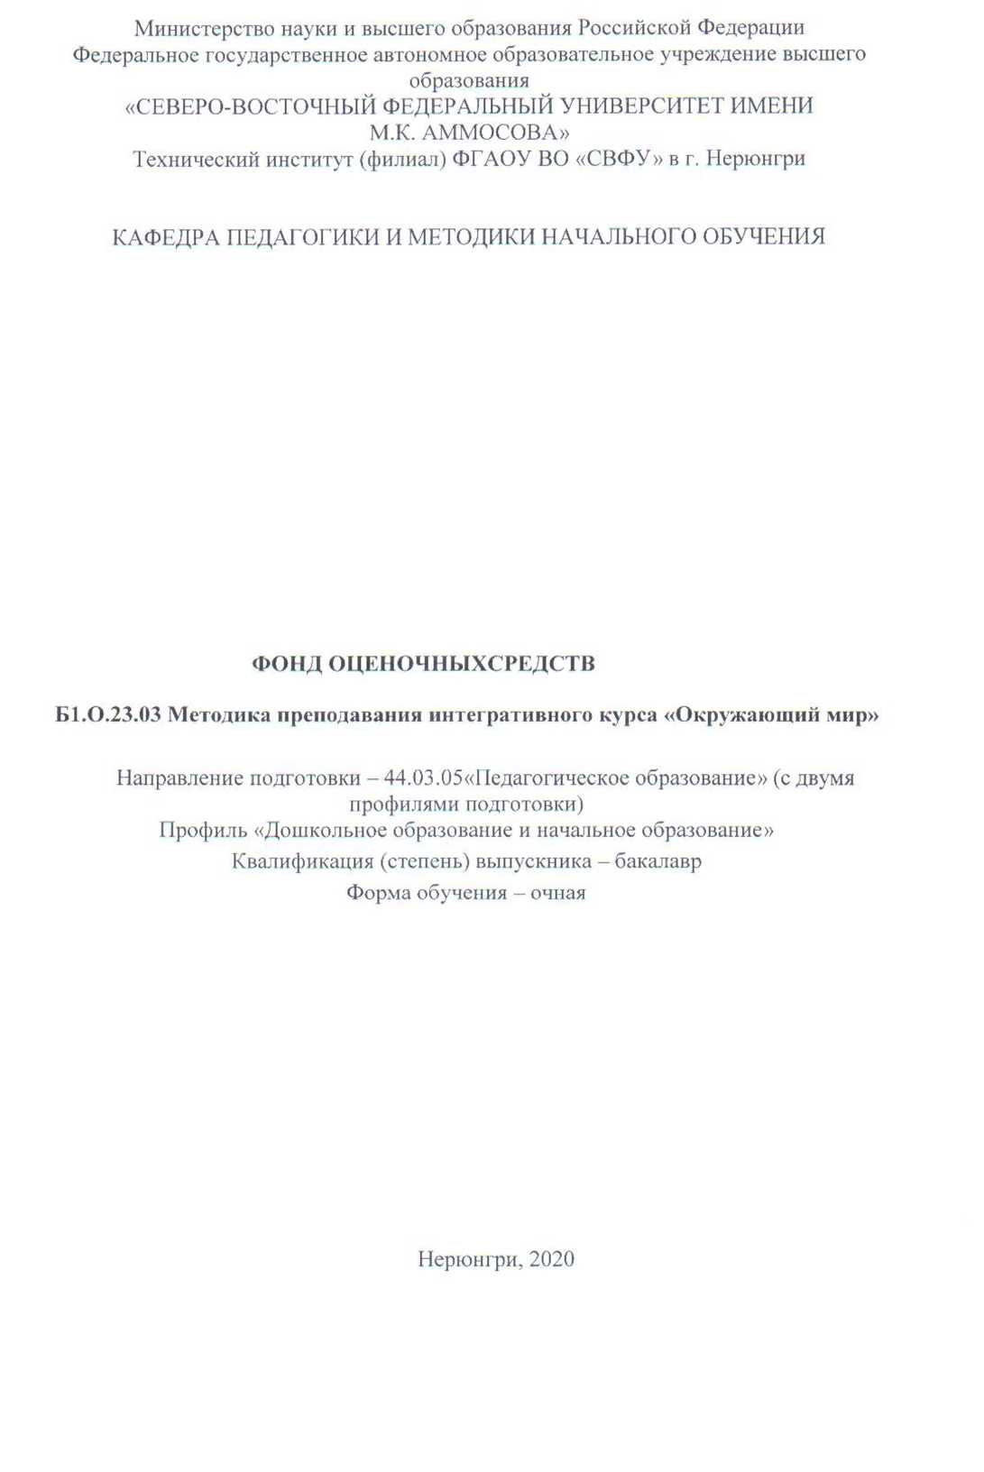

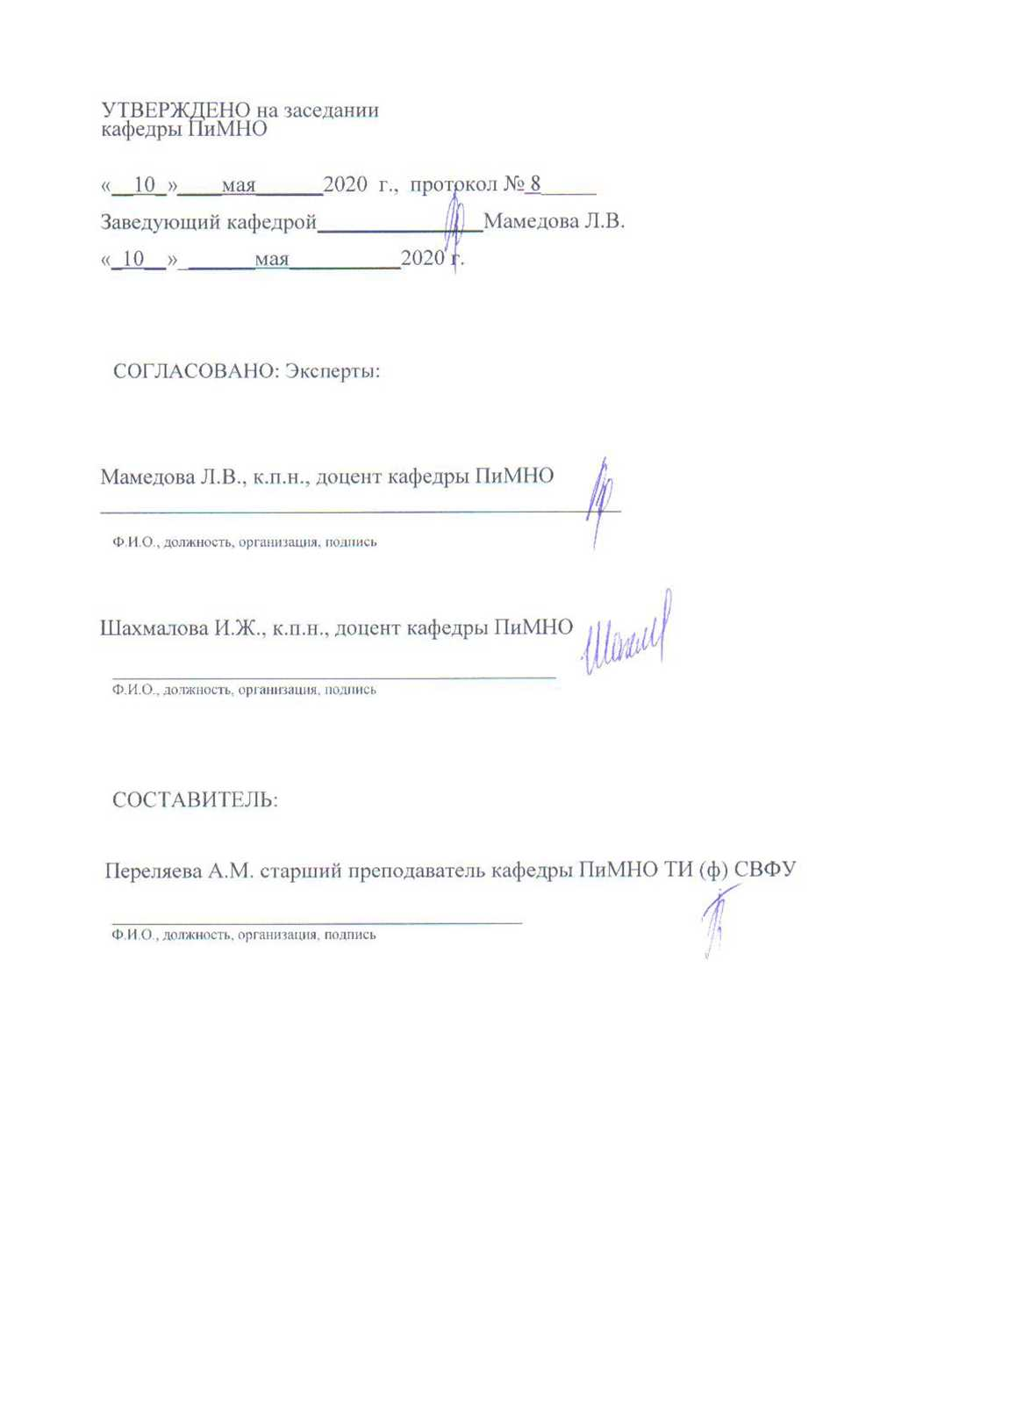

Паспорт фонда оценочных средств
по дисциплине Методика преподавания интегративного курса «Окружающий мир»,
№  п/п | Контролируемые разделы (темы) дисциплины | Код контролируемой компетенции (или ее части) | Требования к уровню усвоения компетенции | Наименование оценочного средства
1. | Теория преподавания курса  «Окружающий мир» как  интегрированная область  научных знаний | Демонстрирует знание основных компонентов основных и дополнительных образовательных программ (ОПК-2.1);  Осуществляет разработку программ отдельных учебных предметов, в том числе программ дополнительного образования (согласно освоенному профилю (профилям) и адаптивных программ совместно с соответствующими специалистами подготовки (ОПК-2.2);  Демонстрирует умение разрабатывать программу развития универсальных учебных действий средствами преподаваемой(ых) учебных дисциплин, в том числе с использованием ИКТ (ОПК-2.3);  Демонстрирует умение разрабатывать планируемые результаты обучения и системы их оценивания, в том числе с использованием ИКТ (согласно освоенному профилю (профилям) подготовки) (ОПК-2.4);  Демонстрирует знание планируемых образовательных результатов в соответствии с образовательными стандартами: формируемых в преподаваемом предмете предметных и метапредметных компетенций; личностных результатов образования на конкретном уровне образования (ОПК-5.1);  Выявляет трудности в обучении и корректирует пути достижения образовательных результатов (ОПК-5.3);  Осуществляет трансформацию специальных научных знаний в соответствии с психофизиологическими, возрастными, познавательными особенностями обучающихся, в т.ч. с особыми образовательными потребностями (ОПК-8.1);  Осуществляет урочную и внеурочную деятельность в соответствии с предметной областью согласно освоенному профилю (профилям) подготовки (ОПК-8.3). | Знать: предмет, задачи, методики преподавания курса «Окружающий мир»; методы исследования; основоположников методики преподавания курса «Окружающий мир», их вклад в развитие методики преподавания; методические приемы и их классификацию; формы организации изучения курса «Окружающий мир»; требования к уроку; взаимосвязь содержания образования и воспитания учащихся; знать компоненты комплексного воспитания; принципы отбора содержания постоянного курса;  Уметь: ставить воспитательные цели урока, дидактические цели урока курса «Окружающий мир»; грамотно, методически верно отбирать учебный материал к уроку курса «Окружающий мир»;  Владеть: навыками организации внеклассной работы по предмету; практической работы; самостоятельной работы младших школьников на уроке и во внеурочное время. | Практические занятия  Выполнение письменных практико-ориентированных заданий (внеауд СРС), курсовая работа, контрольная работа, экзамен
2. | Задачи и содержание курса  «Окружающий мир» в  начальной школе
3. | Методы, формы и средства изучения  окружающего мира в  начальной школе
8 семестр

* Наименование темы (раздела)указывается в соответствии с рабочей программой дисциплины.

Министерство науки и высшего образования Российской Федерации
Федеральное государственное автономное образовательное учреждение высшего образования
«СЕВЕРО-ВОСТОЧНЫЙ ФЕДЕРАЛЬНЫЙ УНИВЕРСИТЕТ ИМЕНИ М.К. АММОСОВА»
Технический институт (филиал) ФГАОУ ВО «СВФУ» в г. Нерюнгри

КАФЕДРА ПЕДАГОГИКИ И МЕТОДИКИ НАЧАЛЬНОГО ОБУЧЕНИЯ

1.Программа экзамена
Экзамен проводится в форме собеседования по экзаменационным билетам. Экзаменационный билет включает два теоретических вопроса.
Вопросы к экзамену
1. Предмет и задачи методики преподавания окружающего мира.
2. Связь методики начального естествознания с другими науками.
3. Содержание учебников по окружающему миру.
6. Формирование природоведческих представлений и понятий. Образование естественнонаучных понятий.
7. Межпредметные связи. Реализация межпредметных связей на уроках окружающего мира.
8. Обусловленность и задачи ознакомления младших школьников с природой.
9. Педагогическое значение естественнонаучного образования в развитии личности младшего школьника.
10. Экологическое образование и воспитание младших школьников.
11. Современные программы по окружающему миру. Общая характеристика программ.
12. Вопросы экологии в программах по естествознанию.
13. Материальная база уроков «Окружающий мир»: учебное оборудование, пришкольный участок и географическая площадка. Значение материальной базы.
14. Уголок живой природы, уголок краеведения. Значение, организация уголка живой природы и уголка краеведения в начальной школе.
15. Средства обучения, их классификация. Натуральные объекты.
16. Наглядно-образные средства, модели, приборы. Методика применения на уроках окружающего мира.
17. Средства обучения: учебники, печатные пособия, экранные пособия.
18. Методика обучения. Общая характеристика методов обучения, их классификация.
19. Практические методы обучения окружающему миру.
20. Наблюдение как метод обучения окружающему миру.
21. Методика работы со схематическими (знаковыми) источниками знаний. Работа с картой.
22. Словесные методы. Устное слово в системе методов обучения окружающему миру.
23. Методические приемы и их классификация. Выбор методов и методических приемов.
24. Формы организации обучения окружающему миру в начальной школе. Классификация форм обучения.
25. Урок как основная форма организации учебного процесса по окружающему миру.
26. Вводные, комбинированные, обобщающие уроки.
27. Образовательные, воспитательные, развивающие задачи, содержание курса «Окружающий мир».
28. Требования к уроку в начальной школе. Особенности уроков окружающего мира.
29. Подготовка учителя к уроку. Планирование учебной работы.
30. Формы, методы и средства ознакомления, учащихся с окружающим миром.
31. Построение урока окружающего мира в начальной школе.
32. Типы уроков в начальной школе.
33. Методика организации и проведения предметного урока.
34. Уроки с демонстрацией опытов. Организация практических работ на уроках окружающего мира.
35. Внеурочные формы обучения окружающему миру.
36. Методика повторения учебного материала. Проверка и учет знаний учащихся.
37. Значение и методика организации экскурсий по окружающему миру.
38. Экологические экскурсии в природу.
39. Игровые формы обучения окружающему миру. Значение игры в обучении школьников.
40. Методика подготовки и проведения ролевой игры.

Компетенции | Характеристика ответа на теоретический вопрос / выполнения практического задания | Количество набранных баллов
ОПК-5.1; ОПК-2.1; ОПК-8.1; ОПК-2.2; ОПК-2.3; ОПК-5.3; ОПК-8.3; ОПК-2.4 | Дан полный, развернутый ответ на поставленный вопрос, показана совокупность осознанных знаний по дисциплине, доказательно раскрыты основные положения вопросов; в ответе прослеживается четкая структура, логическая последовательность, отражающая сущность раскрываемых понятий, теорий, явлений. Знание по предмету демонстрируется на фоне понимания его в системе данной науки и междисциплинарных связей. Ответ изложен литературным языком с использованием современной терминологии. Могут быть допущены недочеты в определении понятий, исправленные студентом самостоятельно в процессе ответа. | 24-30 б.
 | Дан полный, развернутый ответ на поставленный вопрос, показано умение выделить существенные и несущественные признаки, причинно-следственные связи. Ответ четко структурирован, логичен, изложен литературным языком с использованием современной терминологии. Могут быть допущены 2-3 неточности или незначительные ошибки, исправленные студентом с помощью преподавателя. | 16--23 б.
 | Дан недостаточно полный и недостаточно развернутый ответ. Логика и последовательность изложения имеют нарушения. Допущены ошибки в раскрытии понятий, употреблении терминов. Студент не способен самостоятельно выделить существенные и несущественные признаки и причинно-следственные связи. В ответе отсутствуют выводы. Умение раскрыть значение обобщенных знаний не показано. Речевое оформление требует поправок, коррекции. | 6-15 б.
 | - Ответ представляет собой разрозненные знания с существенными ошибками по вопросу. Присутствуют фрагментарность, нелогичность изложения. Студент не осознает связь обсуждаемого вопроса по билету с другими объектами дисциплины. Отсутствуют выводы, конкретизация и доказательность изложения. Речь неграмотная, терминология не используется. Дополнительные и уточняющие вопросы преподавателя не приводят к коррекции ответа студента.  - или  - Ответ на вопрос полностью отсутствует  - или  - Отказ от ответа | 0-5 б.

Министерство науки и высшего образования Российской Федерации
Технический институт (филиал) федерального государственного автономного образовательного учреждения высшего образования «Северо-Восточный федеральный университет имени М.К. Аммосова» в г. Нерюнгри

КАФЕДРА ПЕДАГОГИКИ И МЕТОДИКИ НАЧАЛЬНОГО ОБУЧЕНИЯ

2.Перечень дискуссионных тем

Тема 1. Теория преподавания курса «Окружающий мир» как интегрированная область научных знаний
Развитие методики преподавания естествознания. Преподавание естествознания в русской школе ХVIII в. Первые методические рекомендации В.Ф. Зуева.
Преподавание естествознания в русской школе ХIХ века: педагогические взгляды К.Д. Ушинского, А.Я. Герда. Развитие методики преподавания на современном этапе. Современные интегрированные курсы в программах начального образования. Программы, учебники. М.Н. Скаткин и его первая фундаментальная методика преподавания естествознания.
Тема 2. Методики преподавания интегративного курса "Окружающий мир"
Подходы к трактовке понятия методика преподавания естествознания. Перечень задач курса Окружающий мир в начальной школе. Сходство и отличие методики преподавания естествознания от методики преподавания природоведения, методики преподавания окружающего мира. Методологические подходы, лежащие в основе современной методики обучения естествознанию. МПЕ ? комплексная, синтетическая наука. Науки, с которыми взаимосвязана МПЕ. Система познавательных задач, используемая на уроках естествознания.
Тема 3. Задачи и содержание ИК ОМ в начальной школе.
Задачи изучения природы с детьми младшего школьного возраста. Вооружение школьников элементарными знаниями о наиболее распространенных предметах и явлениях природы и их использование человеком; формирование основ диалектико-материалистического понимания явлений природы, воспитание основ экологической культуры. Развитие мышления, речи и наблюдательности у детей. Привитие практических умений и навыков.
Задачи формирования здорового образа жизни детей младшего школьного возраста; формирования экологической культуры.
Содержание и структура учебного материала в программах по ИК ОМ (по классам). Принципы отбора содержания и построения школьного интегрированного курса «Окружающий мир».
Тема 4. Содержание и принципы отбора учебного материала
Принципы отбора содержания курса Окружающий мир. Общедидактические принципы. Авторские принципы. Принципы построения дидактической модели интегрированного курса. Практическая направленность содержания курсов естественно-научного цикла. Изучение явлений, процессов, объектов, веществ, окружающих учащихся в их повседневной жизни.
Практико-ориентированное задание: Анализ учебников по окружающему миру 1-4 классы.
Тема 5.Формирование у младших школьников представлений и понятий в процессе изучения «Окружающий мир»
Этапы становления системы развивающего обучения Л. В. Занкова. Система Л.В. Занкова в XXI веке. Цель обучения в системе Л.В. Занкова. Этапы развития дидактической системы Д.Б. Эльконина - В.В. Давыдова. Сопоставление развивающих систем Л.В. Занкова и Д.Б. Эльконина - В.В. Давыдова. Анализ естествоведческих курсов для начальной школы. Методика преподавания естествознания на современном этапе.
Тема 6. Методы обучения «Окружающему миру».
Методы и приемы обучения. Понятие метода обучения. Целостный подход к проблеме метода.
Словесные методы обучения. Беседа на уроках ИК ОМ. Виды бесед. Использование в процессе беседы наглядных пособий и технических средств обучения. Требования к вопросам учителя. Рассказ. Продолжительность и место рассказа, требования к рассказу на уроках ИК ОМ. Сочетание рассказа си беседы на уроках.
Наглядные методы обучения. Наблюдение – ведущий метод изучения природы в начальных классах. Методика проведения систематических и эпизодических наблюдений. Целенаправленность и законченность наблюдений. Опыт (эксперимент) как метод изучения природы. Место опытов в учебном процессе. Демонстрационные и лабораторные опыты, требования к постановке опытов.
Практические методы обучения. Использование наглядных и технических средств обучения. Методические приемы: сравнение, противопоставление, аналогия и др. в ученом процессе. Выбор и оптимальное сочетание методов и методических приемов в обучении младших школьников.
Тема 7. Функции средств обучения. Система средств обучения.
1. В чем значение материальной базы для обеспечения проведения уроков «Окружающего мира», экскурсий, практикумов?
2. Оборудование уголка живой природы.
3. Требования к подбору и размещению объектов в уголке живой природы.
4. В чем специфика обустройства пришкольного учебно-опытного участка, его значение для изучения «Окружающего мира»?
6. Учебная экологическая тропа, технология создания, своеобразие проведения занятий на экологической тропе.
7. Раскройте понятие «система средств обучения» (по С.Г. Шаповаленко).
8. Ведущие и ведомые компоненты системы средств обучения, их взаимосвязь.
9. дайте характеристику текстовому и внетекстовому компонентам учебник «Окружающий мир» (класс, учебник на выбор).
10. Методические требования к работе с учебником «Окружающий мир».
Тема 8. Дидактические средства обучения.
1. Натуральные объекты: природные объекты, препараты природных объектов, вещи и приборы, созданные человеком.
2. Объемные наглядные пособия: муляжи, модели.
3. Плоскостные наглядные пособия: фотографии, учебные картины, схемы и др.
4.Географическая карта и глобус и работа с ними.
Тема 9. Система организационных форм преподавания «Окружающего мира».
1. Многообразие классификаций форм обучения естествознанию, их специфика и взаимосвязь.
2. Фронтальные, групповые, парные, индивидуальные виды работ детей в курсе естествознания, их сочетание.
3. Планирование и его виды. Этапы работы по составлению годового, тематического плана.
4. Урок - ведущая форма изучения природы.
5. Экскурсия в природу и ее значение для обучения, воспитания и развития учащихся.
6. В чем специфика методики организации экскурсий по естествознанию?
7. Составление тематического и поурочного плана (на выбор).
Практико-ориентированное задание: Составление тематического и поурочного плана (на выбор).
Тема 10. Формы внеурочной и внеклассной работы.
1. Внеурочная работа в процессе изучения природы в начальной школе и ее особенности. 2. Связь внеурочной деятельности с уроком.
3. Домашняя работа младших школьников по естествознанию, ее особенности.
4. Классификация домашних заданий, специфика их контроля.
5. Внеклассная работа по естествознанию в учебно-методическом комплексе, ее значение для образования, развития и воспитания детей младшего школьного возраста.
6. В чем состоит отличие внеклассной работы от внеурочной работы.
7. Разновидности внеклассной работы и ее формы.
8. Факультативные естествоведческие курсы в начальной школе.
9. Олимпиады, викторины, экскурсии, конкурсы, ролевые игры, путешествия по станциям, КВН, часы занимательного досуга и т.д.
Тема 11. Содержание экологического образования младших школьников.
1. Цели, задачи, типичные методы экологической работы.
2. Экологическое образование, экологическое воспитание, экологическое просвещение.
3. Понятие «экологическая культура». Критерии и уровни ее сформированности у детей.
4. Принципы организации системы экологической работы.
5. В чем специфика методики формирования положительного отношения детей к природе?
6. Формы природоохранной деятельности младших школьников.
7. Формирование целостной научной картины мира у младших школьников.
Тема 12. Преемственность в подготовке детей 6 -7 лет к изучению «Окружающего мира».
1. Преемственность программ обучения дошкольников и младших школьников естествознанию.
2. Базовый минимум естественнонаучных знаний детей старшего дошкольного возраста. 3. Вариативность программ ознакомления дошкольников с окружающим миром.
4. В чем специфика обучения детей 6 -7 летнего возраста в курсе естествознания?
5. Структура, содержание, оформление учебников, тетрадей с печатной основой из учебно-методических комплектов к разным курсам «Окружающий мир», методика работы с данными комплектами и пособиями.
6. Комплексное использование средств обучения и воспитания на занятиях по курсу ознакомления детей 6 -7 лет с окружающим миром.

Критерии оценивания:
0 баллов – ставится, если студент не готов.
1 балл – демонстрирует, лишь поверхностный уровень знаний, на вопросы отвечает нечетко и неполно.
2 балла - студент показывает поверхностные знания, допускает ошибки, но указанные недостатки позднее ликвидировал, в рамках установленного преподавателем графика.
3 балла – ставится при условии, если студент демонстрирует, ниже среднего уровня знания, слабо владеет навыками анализа, не умеет использовать научную литературу.
4 балла – студент демонстрирует хороший уровень знаний, твердо знает материал, но дает не точные ответы на заданные вопросы, в содержании работы допущены непринципиальные ошибки, которые должны быть позднее ликвидированы в ходе промежуточной аттестации.
5 баллов – студент обладает необходимыми навыками научно-исследовательского анализа, с достаточной полнотой излагает учебный материал, обнаруживает понимание материала, не достаточно точно обосновывает свои суждения, затрудняется в приведение примеров.
6 баллов – выставляется за грамотно изложенный материал, показан высокий уровень освоения студентом учебного материала; проявляет умение использовать теоретические знания при выполнении практических задач; присутствует обоснованность и четкость изложения ответа; работа содержит обобщенные выводы и рекомендации.

Министерство науки и высшего образования Российской Федерации
Технический институт (филиал) федерального государственного автономного образовательного учреждения высшего образования «Северо-Восточный федеральный университет имени М.К. Аммосова» в г. Нерюнгри

КАФЕДРА ПЕДАГОГИКИ И МЕТОДИКИ НАЧАЛЬНОГО ОБУЧЕНИЯ

3.Задания для контрольной работы

По данной дисциплине выполняется одна контрольная работа, включающая в себя следующие задания:
Задание1. Тема. Проектная деятельность на уроках «Окружающий мир».
Рассматриваемые вопросы:
1 Организация проектной деятельности: цели планирование, методика подготовки, этапы проектной деятельности, выполение проекта, защита проекта.
2 Выбрать тему проекта и описать: цель, задачи, форму организации детей, ведущую деятельность, сферу применения, форму продуктов проектной деятельности, возраст учащихся, количество учащихся, время работы, предполагаемые результаты, режим работы.
3 Описать подготовительную работу к проекту, организацию работы, этапы, защита проекта, критерии определения победителей, роль родителей в проектной деятельности.
В I-ом классе «Мой режим дня», «Моя будущая профессия», «Животные моего края», оформляли фотовыставку «Кошка в нашем доме», составляли альбомы «Семейные традиции», «Моя родословная», «Небесные тела», «Третья планета от солнца» и другие.
Во II -классе «Сутки и недели», «Экологический календарь», «Охрана природы зимой»
III класс «Транспорт», «Мир растений», « Мир животных», « Водоем -дом из воды»
IV класс « Мы - граждане единого Отечества», «По родным просторам», « Мы строим будущее России».
Задание 2. Опытно-практическая работа на уроках «Окружающий мир».
- Охарактеризуйте основные этапы организации и проведения опытов и практических работ.
- Используя программу и учебники, составить перечень опытов и практических работ по одному из курсов «Окружающего мира».
№ п/п | Тема урока | Наименование опыта или практической работы | Необходимое оборудование
- Составить фрагмент урока с использованием опыта или практической работы в виде деловой игры.

Критерии оценки:
0 баллов – ставится, если студент работу не сдал.
1 балл – демонстрирует, лишь поверхностный уровень знаний, на вопросы отвечает нечетко и неполно.
2 балла - студент показывает поверхностные знания, допускает ошибки, но указанные недостатки позднее ликвидировал, в рамках установленного преподавателем графика.
3 балла – студент демонстрирует хороший уровень знаний, твердо знает материал, но дает не точные ответы на заданные вопросы, в содержании работы допущены непринципиальные ошибки, которые должны быть позднее ликвидированы в ходе промежуточной аттестации.
4 балла – выставляется за грамотно изложенный материал, показан высокий уровень освоения студентом учебного материала; проявляет умение использовать теоретические знания при выполнении практических задач; присутствует обоснованность и четкость изложения ответа; работа содержит обобщенные выводы и рекомендации.

Министерство науки и высшего образования Российской Федерации
Технический институт (филиал) федерального государственного автономного образовательного учреждения высшего образования «Северо-Восточный федеральный университет имени М.К. Аммосова» в г. Нерюнгри

КАФЕДРА ПЕДАГОГИКИ И МЕТОДИКИ НАЧАЛЬНОГО ОБУЧЕНИЯ

4.Аттестационная работа
Аттестационная работа проверяет знание студентов по изученному разделу. Аттестационная работа включает в себя выполнение следующих практико-ориентированных заданий.
Практико-ориентированное задание 1. Составить конспект урока постановки учебной задачи (тему студент выбирает самостоятельно).
Практико-ориентированное задание 2. Составить конспект урока-эксперимента (тему студент выбирает самостоятельно).
Практико-ориентированное задание 3. Составить конспект урок-экскурсия (тему студент выбирает самостоятельно).
Практико-ориентированное задание 4. Составить конспект урок-моделирование (тему студент выбирает самостоятельно).
Практико-ориентированное задание 5. Провести анализ программы курса «Окружающий мир» (1-4 кл.) с точки зрения реализации в ней краеведческого материала.
Практико-ориентированное задание 6. Составить конспект мероприятия по внеклассной работе по развитию у младших школьников экологической культуры (тему студент выбирает самостоятельно).
Практико-ориентированное задание 7. Моделирование урока по теме: Природные зоны. Степь.

Критерии аттестационной работы
0 баллов – ставится, если студент не сдал работу.
2 балла – студент демонстрирует хороший уровень знаний, твердо знает материал, но имеются неточности в составленных конспектах занятия, в содержании работы допущены непринципиальные ошибки, которые должны быть позднее ликвидированы в ходе промежуточной аттестации; работа сдана в срок.
2 балла – выставляется за грамотно составленные конспекты занятий и грамотно подобранное содержание, показан высокий уровень освоения студентом учебного материала; проявляет умение использовать теоретические знания при выполнении практических задач; работа сдана в срок.

Министерство науки и высшего образования Российской Федерации
Технический институт (филиал) федерального государственного автономного образовательного учреждения высшего образования «Северо-Восточный федеральный университет имени М.К. Аммосова» в г. Нерюнгри

КАФЕДРА ПЕДАГОГИКИ И МЕТОДИКИ НАЧАЛЬНОГО ОБУЧЕНИЯ

5.Курсовая работа

8 семестр
Темы для курсовой работы:
1. Формирование научно-познавательного отношения младших школьников к природе в программе «Окружающий мир».
2. Формирование научно-познавательного отношения младших школьников к природе в программе «Мир вокруг нас».
3. Методика формирования исследовательских умений у учащихся на уроках окружающего мира.
4. Методика формирования знаний о многообразии растений Тверской области на уроках окружающего мира.
5. Методика формирования знаний об охране животных в курсе «Окружающий мир» у учащихся 1-2-х классов.
6. Методика формирования знаний об охране животных в курсе «Окружающий мир» у учащихся 1-2-х классов.
7. Методика формирования эмоционально-ценностного отношения учащихся 1- 2-х классов к природе в курсе «Окружающий мир».
8. Методика формирования природоохранительных умений у учащихся во внеклассной работе.
9. Методика формирования знаний о здоровье человека у учащихся 4 класса в программе «Окружающий мир» Н.Ф. Виноградовой.
10. Игра как средство формирования бережного отношения младших школьников к здоровью.
11. Игра как средство активизации познавательной деятельности учащихся науроках окружающего мира.
12 .Методика формирования умений по самооценке своего здоровья у учащихся3-4-х классов.
13. Методика формирования знаний о глобальных экологических проблемах у учащихся на уроках окружающего мира (А.А. Плешакова или А.А. Вахрушева).
14. Специфика работы с материалом антропологической направленности на уроках окружающего мира в начальной школе.
15. Пути и средства формирования наблюдательности у младших школьников в процессе изучения природы.
16. Комплексное использование средств наглядности (учебно-наглядных пособий и ЭЗСО) на уроках окружающего мира в начальной и средней школе.
17. Развитие поисковых способностей младших школьников в процессе их ознакомления с окружающим миром.
18. Использование занимательного материала на уроках окружающего мира как средства стимулирования познавательной активности (развития познавательного интереса) младших школьников.
19. Взаимодействие семьи и школы в воспитании положительного отношения детей к природе.

Критерии оценки:
Соответствие содержания вопросам.
Глубина проработки материала.
Правильность и полнота использования источников.
Грамотность написания.
Соответствие оформления курсовой работы стандартам.
Объем списка литературы не менее 25 источников.
Наиболее характерными стилистическими особенностями текста письменной работы, изложенной научным стилем, являются:
1) строгая последовательность изложения;
2) полная согласованность между собой смежных предложений, в особенности располагающихся в разных абзацах;
3) недопустимость двойственного толкования текста и передача ключевых мыслей в безличной форме.
Рейтинговый регламент для курсовой работы:
Вид выполняемой учебной работы  (контролирующие материалы) | Количество баллов (min) | Количество баллов (max)
Обоснование актуальности темы. Составление плана | 6 | 9
Анализ психолого-педагогической литературы по теме исследования, обобщение опыта работы педагогов РФ и РС (Я) | 6 | 9
Написание "чернового" варианта 1 главы | 6 | 9
Написание "чистового" варианта 1 главы. Написание выводов к главе | 6 | 9
Написание "чернового" варианта 2 главы | 6 | 9
Написание "чистового" варианта 2 главы. Написание выводов к главе и заключения | 6 | 9
Составление заключения, списка литературы, оформление приложений, подготовка выступления к защите. | 9 | 16
Количество баллов для допуска к защите | 45 | 70

Рейтинговый регламент для защиты курсовой работы:
Оцениваемые показатели и критерии | Количество баллов (min) | Количество баллов (max)
Соответствие выполненной работы поставленным целям и задачам.. | 1 | 3
Актуальность выбранной темы. | 1 | 2
Логичность построения выступления. | 1 | 3
Аргументация всех основных положений. | 1 | 3
Свободное владение материалом. | 1 | 5
Самостоятельность выводов. | 1 | 3
Прогнозирование путей решения поставленных проблем в целом и выстраивание перспектив дальнейшей работы над темой. | 1 | 3
Культура выступления (речевая культура, коммуникативная компетентность, владение аудиторией). | 1 | 5
Культура письменного оформления курсовой работы | 1 | 3
Количество баллов за защиту | 9 | 30

